附件1-48
活動主題 | 全民國防多元教育 - 校園安全不害怕自我保護學防身
活動日期 | 111年12月12日
活動地點 | 黎明技術學院
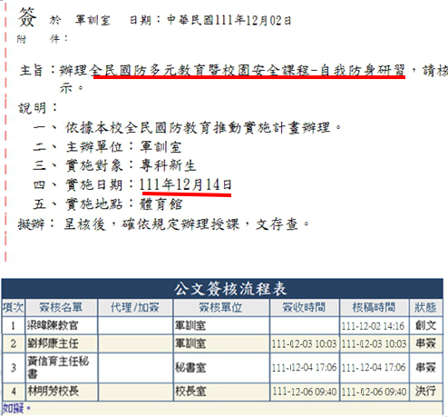 |  | 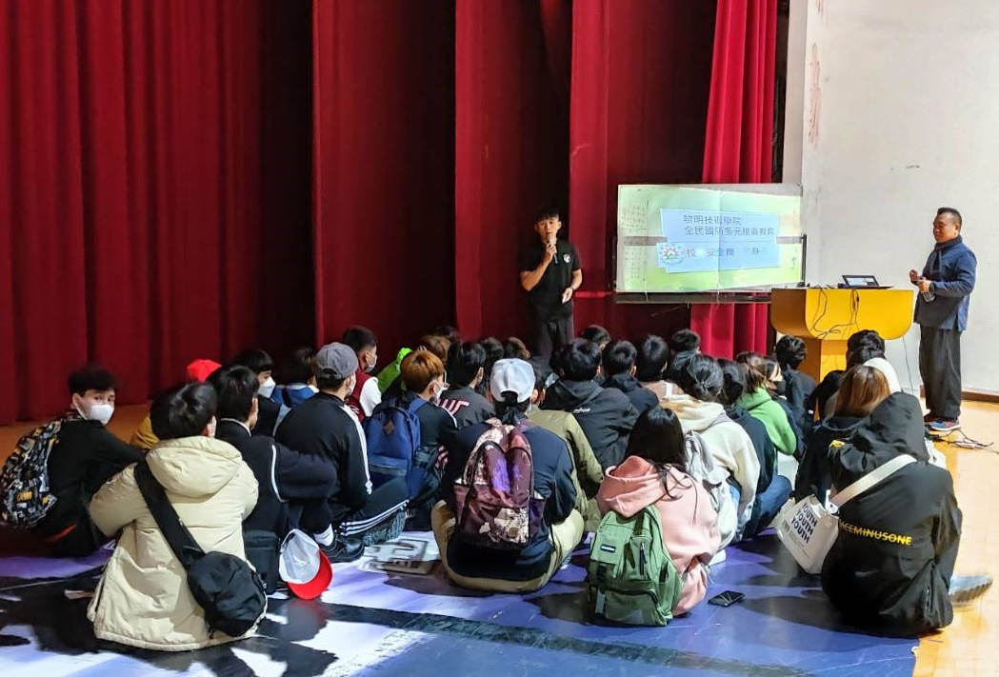
說明：國防多元課程自我防身教育簽呈 |  | 說明：梁教官向學生說明防身術技巧及實施原則
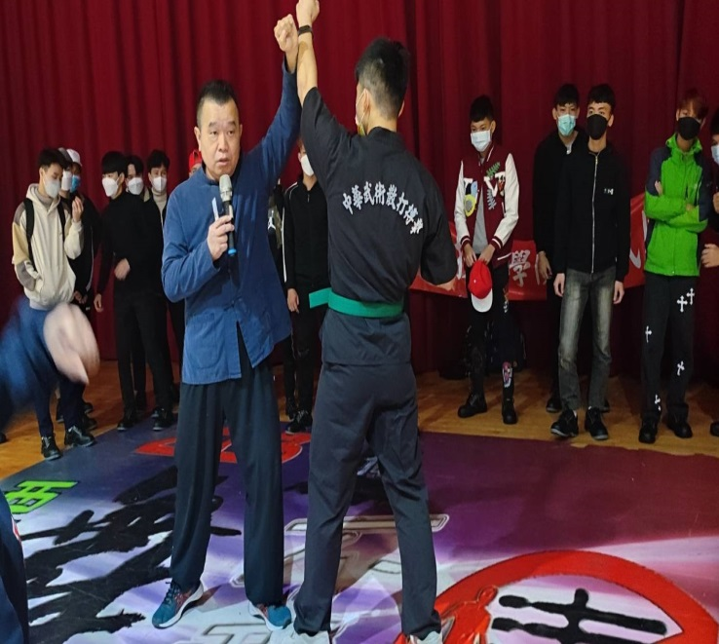 |  | 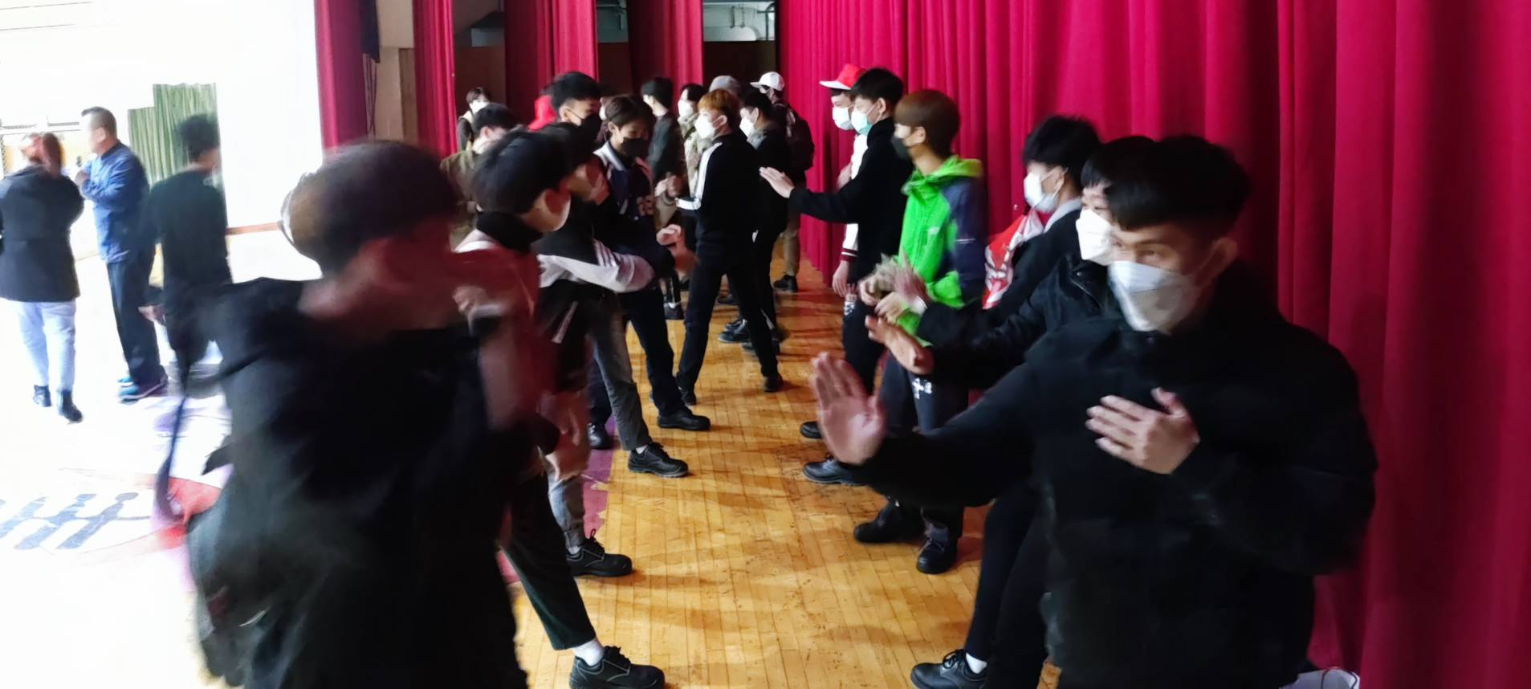
說明：朱漢屏教官向學生說明防身上擋技巧 |  | 說明：學生實施防身互攻對練

附件1-48
活動主題 | 全民國防多元教育 - 校園安全不害怕自我保護學防身
活動日期 | 111年12月12日
活動地點 | 黎明技術學院
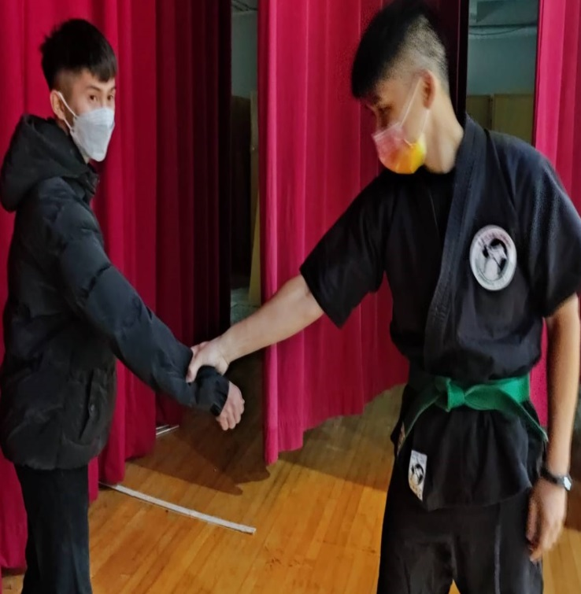 |  | 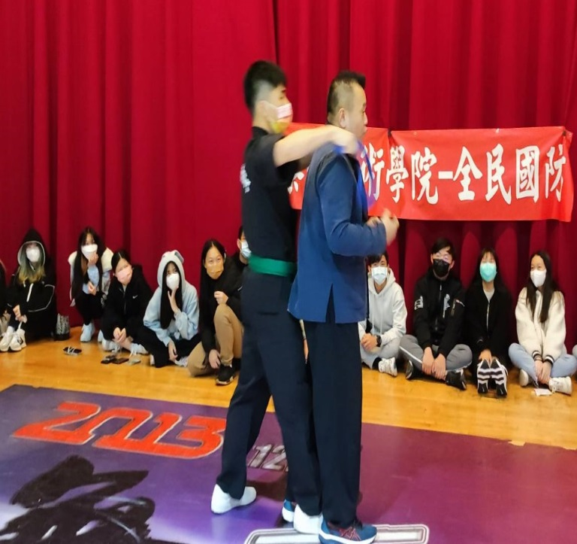
說明：梁教官指導學生掙脫術 |  | 說明：梁教官與朱漢屏教官實施擒拿演練
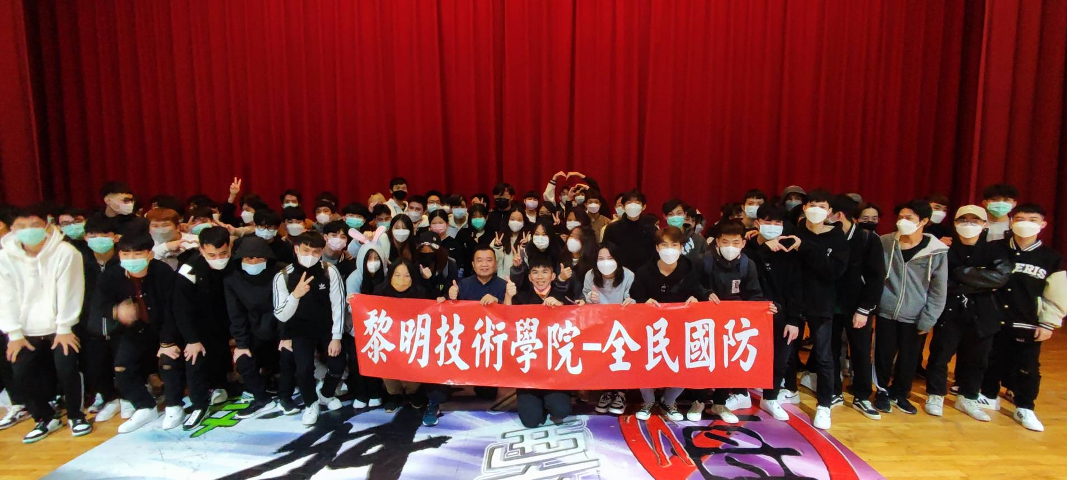
說明：梁教官與朱漢屏教官及授課學生合影

